ZUPA OGÓRKOWA
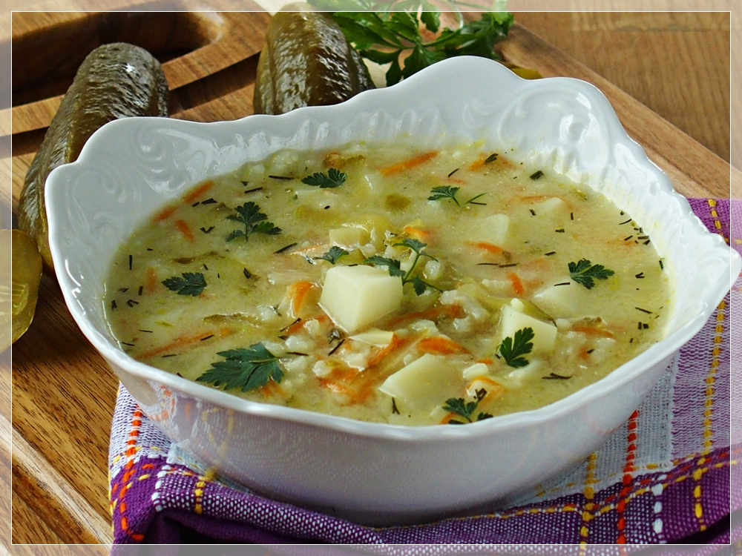
mięso drobiowe
włoszczyzna
ogórki kiszone
ziemniaki
mąka pszenna
śmietana 12%
sól
pieprz
ziele angielskie
liść laurowy

Z oczyszczonych , umytych i pokrojonych warzyw i mięsa przygotować wywar. Gdy warzywa są prawie miękkie dodać ziemniaki. Po 15 min dodać ogórki rozdrobnione i razem chwilę gotować. Śmietanę rozmieszać z mąką, połączyć z niewielką ilością gorącej zupy, wlać do garnka, zagotować, dodać przyprawy.

